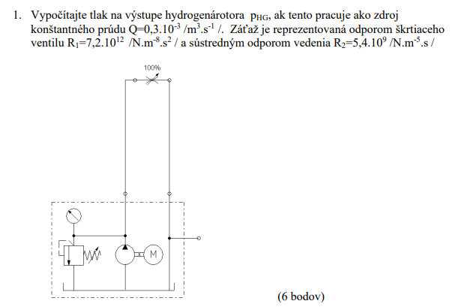

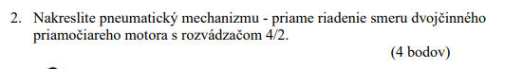

3. Nakreslite pneumatický mechanizmus – nepriame riadenie smeru dvojčinného priamočiareho motora riadeného pretlakom.

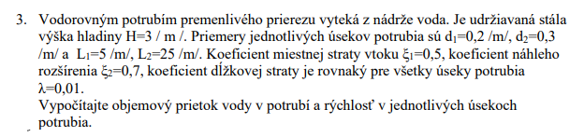



5. Nakreslite schému symetricky riadeného smeru pohybu dvojčinného valca s priechodou piestnicou.

